Тақырып 3.2.КАНВА БИЗНЕС-МОДЕЛЬДЕР (ТӘЖІРИБЕ)

1. Lianstartup дегеніміз.
2. Канва бизнес-модельдер.
3. Канва бизнес-модельдің мысалдары.
4. Өзіндік жұмыстар үшін тапсырма.

Сабақтың мақсаты:
- ұқыптылық стартап ұғымын білу (Lianstartup);
- Канва бизнес-модель арнасын құрудың мәні мен әдістерін түсіну;
- өз стартаптары үшін канва бизнес-модельдер арнасын құра білу.

  - LEANSTARTUP ДЕГЕНІМІЗ

Біз қазірдің өзінде бизнес-модель ұғымымен танысбыз. Канва бизнес-модельдің қалай жасалатынын көрмес бұрын, сіз үшін жаңа ұғым – ұқыптылық стартап (немесе LeanStartup) енгізу қажет.
Lean Startup – бұл ұқыпты өндірістің тұжырымдамасы. Стартап төтенше белгісіздік жағдайында іс-әрекет етеді және оны іске қосу кезінде ескеру қажет. Стартап дамуының бастапқы кезеңінде қателерді үйрену және негізін қалаушылардың гипотезаларын барынша тез тексеру үшін икемді болып қалу қажет, яғни ірі құюлар мен шығындарды болдырмау қажет. Дәл осындай тәсіл Lean әдісінің негізінде жатыр, оның мақсаты кәсіпкерлерге стартаптың табысқа жету мүмкіндігін арттыруға көмектесу.
Ұқыптылық стартап циклы үш кезеңнен тұрады: «құру – бағалау – үйрену». Оның мәні: алдымен өнімнің ең төменгі жұмыс нұсқасын жасау, тұтынушылардың реакциясын бағалау, содан кейін таңдалған бағытпен жүруді жалғастыруды немесе бағытты өзгертуді шешу қажет.
Стартап іске қосылғанға дейін өнімнің нарыққа қажеттілігіне сенімді болу мүмкін емес. Сондықтан стартаптың маңызды міндеті – нарықта не қажет екенін, клиенттер нені қалайтынын және олар не үшін ақы төлеуге дайын екенін тез түсінетін қабілетін қалыптастыру болып табылады. Стартапты басқаруды автокөлікті жүргізумен салыстыруға болады, егер жолды тез өзгертуге болатын болса, жол жағдайына икемделе отырып және барлығын алдын ала есептеп, жоспарлау қажет болған кезде зымыранды іске қосудың мұндай тәсілін қарсы қояды. Автокөлік рөлінде отырып, біз қайда баратынын дәл білеміз. Егер біз оқуға барсақ, жол жүруден бас тартпаймыз, тек бұрылыспен қателесіп, немесе жолды қоршап, айналып өту жолын іздеуге тура келеді. Біз межелі бекетке жету ниетіміз. Стартаптар да олардың қайда бағытталатынын, олардың баратын жері қандай екенін біледі.
Lean Startup әдісі бастапқыда мінсіз өнім жасауға емес, ең төмен жұмыс өнімін (MVP) шығаруға және клиенттерден олардың нақты қажеттіліктерін түсіну үшін тұрақты кері байланыс алуға бағытталған. Егер бастапқы жорамалдар іс-тәжірибемен расталмаса, онда олар қате және онда жол қозғалысын жасау – қозғалыс бағытын түбегейлі қайта қарау қажет. Мұндай тәсіл стартап ешкімді қажет етпейтін өнімді жасайды деген тәуекелді толық төмендетеді.
Мұндай стартаптың мысалы ретінде Zappos аяқ киімінің ең табысты интернет-дүкені болуы мүмкін, ол оның негізін қалаушы Ник Суинмерннің гипотезасынан бастап, адамдар интернетте аяқ киім сатып алады. Суинмерн бірнеше аяқ киім дүкендерінің ассортиментін суретке түсіріп және фотосуреттерді интернетте орналастыра отырып, өзінің болжамдарын тексеру үшін шағын іс-тәжірибе кішігірім эксперимент өткізді. Егер клиент сайтта тапсырыс қалдырса, Суинмерн кәдімгі дүкеннен аяқ киімді сатып алып, оны сатып алушыға жібереді.

  - КАНВА БИЗНЕС-МОДЕЛДЕРІ
Lеanstartup құралдарының бірі – канва бизнес-модель (Business Model Canvas), немесе Lean Canvas. Бұл кәсіпкерлік жұмысының негізгі компоненттері мен үдерістерін көрсететін көрнекі сызба.
Александр Остервальдер жасаған Business Model Canvas кәсіпкерлікті бір парақта қарапайым және көрнекі түрде суреттеуге көмектеседі. Үлгі кәсіпкерліктің басты элементтері болып табылатын 9 блоктан тұрады. Олар мәтінді, стикерлерді, суреттерді немесе бейнелерді пайдалану арқылы толтырылады.
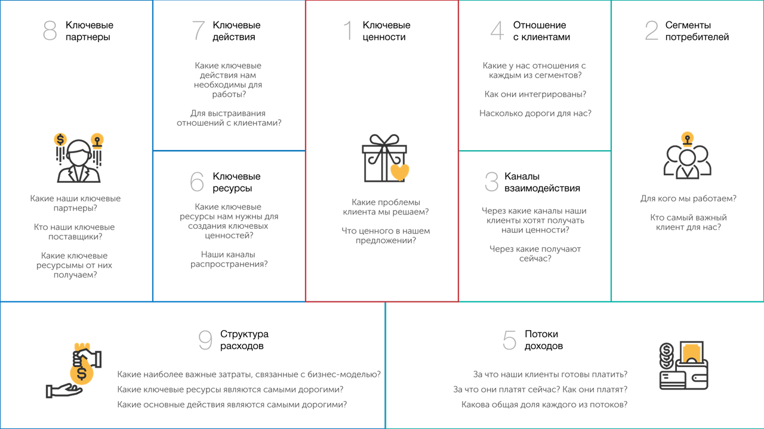

Сонымен, бұл кесте қалай толтырылады? Шын мәнінде, өте қарапайым. Сандар бойынша өтіңіз және логикалық тізбектердің көмегімен үлгіні жасаңыз.
1. Басты құндылықтар
Біз клиенттің қандай мәселелерін шешеміз? Біздің ұсыныста қандай құндылықтар бар?
Сіз бұл блокта өз клиенттеріңіз сатып алатын құндылықтарды атап өту керек. Сіз өнімнің өзіне емес, пайдаланушыларға қандай мәселені шешетіне назар аударыңыз. Мысалы, егер бұл көлік болса, брендтің жылдамдығы, сенімділігі, танымалдығы құндылық болуы мүмкін.
Жеке атап өту керек, клиент нені сатып алады және ол нені алғысы келетінін білу қажет. Себебі ол өнімді оған қажетті болғаннан емес, ал оның баламасы жоқ болғандықтан сатып алуы мүмкін.
Сіздің артықшылығыңыз – ассортиментте емес, қолайлылықта немесе жеткізу шарттарында болуы мүмкін. Сіздің міндетіңіз – клиентті сіздің жаққа тартатын ең басты құндылықты табу.
2. Тұтынушылардың сараланымы (сегменттері)
Біз кім үшін жұмыс істейміз? Біз үшін ең маңызды клиент кім?
Бұл бағанда сіз сатып алушылардың негізгі сегментациясын белгілейсіз. Бұл адамдар кімдер? Олар неден қорқады? Нені алғысы келеді? Оларға қалай әсер етуге болады? Мұны қалай істеу керек? Олар нені тыңдайды, бос уақытын қайда өткізеді, нені бағалайды?
Әлбетте, бұл барлық сұрақтарға тұтынушылардың маңызды сипаттамаларына – жынысына, жасына және т.б. байланысты сіздің кәсіпкерлігіңіз бойынша жауап беру қажет.
3. Өзара іс-қимыл арналары
Біздің клиенттеріміз құндылықтарымызды қандай арналар арқылы алғысы келеді? Қазір қалай алады?
Сіздің клиенттеріңізбен байланысатын арналар – сіздің кәсіпкерлігіңіздің ажырамас бөлігі. Бұл жерде, барлық каналдарды міндетті түрде есепке алу: бірінші байланыс, сенім, жеткізу, сатудан кейінгі қызмет көрсету, жарнама және т. б.
Жалпы алғанда, сіздің клиенттеріңізге ұнайды ма? Сіз үшін ыңғайлы ма? Олар клиенттердің кәсіпкерлігіне сәйкес келе ме?
4. Клиенттермен қарым-қатынас
Біз әрбір сараланымдардың әрқайсысымен қандай қарым-қатынастар бар? Олар қалай біріктірілген? Біз үшін қаншалықты қымбат?
Коммуникацияның әр бөлігінде клиенттермен қандай қарым-қатынас жасалады? Сіздің тұтынушылар осыны күте ме? Оларды бәрі ұнатады ма? Бұл үшін сізге қанша уақыт қажет?
5. Кірістер ағыны (Потоки доходов)
Біздің клиенттеріміз не үшін төлеуге дайын? Олар қазір не үшін төлейді? Олар қалай төлейді? Әрбір ағынның жалпы үлесі қандай?
Бұл бөлімде барлық табыстарды атап өту қажет. Кірістерді клиенттердің топтары бойынша және сату түрлері бойынша бөлуге болады.
Әрбір кіріс көзіне оның сипаттамасын және жалпы кіріс ағынындағы үлесін бекіту қажет. Осылайша, сіз негізгі және ең маңызды кіріс ағындарын бөліп аласыз. Бұл сізге болашаққа арналған даму жоспарын анықтауға көмектеседі: қандай аспектіні күшейту қажет, қайсына ерекше назар аудармауға болады.
6. Негізгі ресурстар
Негізгі құндылықтарды құру үшін бізге қандай негізгі ресурстар қажет? Біздің тарату арналары?
Келесі қадам – қажетті ресурстарды анықтау. Бұл өндіріс үшін де, клиенттермен қарым-қатынас жасау үшін де, өткізу арналарын және т.б. қажетті барлық ресурстарды бөлу қажет.
Ресурстарды түрлері бойынша бөлу керек: ақша, шикізат, адами, ақыл-ой, материалдық емес (мысалы, патенттер, сертификаттар) және т. б.
7. Негізгі іс-әрекеттер
Жұмыс үшін бізге қандай негізгі іс-әрекеттер қажет? Клиенттермен қарым-қатынас жасау үшін?
Бұл жерде жоғарыда көрсетілген барлық тармақтарды орындау үшін сізге нақты қандай қадамдар жасау керектігін ескеру қажет. Оларға өнеркәсіптік үдерістің кезеңдері, жеткізу, маркетингтік қызмет, сатудан кейінгі қызмет көрсету және т.б. жатады.
Басқаша айтқанда, бұл бағанада сіздің бизнес-үдерісіңіздің өз жұмыстарының басты кезеңдері белгіленеді.
8. Негізгі серіктестер (ключевые партнеры)
Біздің негізгі әріптестеріміз кімдер? Біздің негізгі жабдықтаушылар кім? Біз олардан қандай негізгі ресурстарды аламыз?
Мұнда әріптестерсіз сіздің кәсіпкерлігіңізді жүргізу мүмкін емес. Бұл, мысалы, маркетингтік агенттіктер, жеткізушілер, кеңесшілер, фрилансерлер, аутсорсингтік компаниялар және т. б.
Олар сіз үшін қандай негізгі ресурстарды жеткізеді? Осы кезеңде қандай шығындарды азайтуға бола ма? Сіздің өнімдеріңізге алмастыру болуы мүмкін бе?
9. Шығындар құрылымы
Бизнес-модельмен қандай маңызды шығындар байланысты? Қандай негізгі ресурстар ең қымбат болып саналады? Қандай негізгі іс-әрекеттер ең қымбат болып табылады?
Сіздің бизнес-модельдеріңізде қандай шығындар маңызды? Ең жоғарғысы қандай? Қандай қызмет үлкен шығындарды талап етеді?
Шығыстарға өзгеріссіз шығындар, ауыспалы шығындар, жалақы, салықтық төлемдер, ресурстардың құны және т.б. жатады. Осыған ұқсас олардың үлесін белгілі бір кезеңдегі шығындардың жалпы сомасында көрсетуге болады.

3 КАНВА БИЗНЕС-МОДЕЛІНЕ МЫСАЛ
Ал енді бизнес-модельдің арнасын оқыту бағдарламалары/ойындары және әлеуметтік құрамдастары бар білім беру платформасы мысалында іс-тәжірибеде қолдануға болатынын көрейік.
Онлайн курстар көбінесе қызықсыз және тиімсіз болуы мүмкін. Мұнда біз шешкіміз келетін мәселелерді, одан біздің қызметімізге белгілі бір идеямен келу үшін мәжбүрлейміз.
Біз болашақтан интерактивті білім алу үшін сенімдіміз. Бұған ойын және әлеуметтік құрамдас бөліктерді, сондай-ақ әзіл-шыны қосып, онлайн-білімнің келесі деңгейін аламыз. Адамдар білім алудан ләззат алуы және пайдалы жақтарын бөлісуі керек.
Ойын механиктерімен бірге пайдаланушыны көңіл көтеретін, достармен бірге оқуға мүмкіндік беретін білім беру бағдарламалары мен әр түрлі тақырыптарға арналған ойындарды қамтитын платформа пайдаланушыны оқыту үдерісіне тартуға мүмкіндік береді, осылайша оның тиімділігін арттырады. Бұл біздің шешімімізді бірегей ететін компоненттер.
Негізгі ресурстардың бірі – команда.
Біздің басты әріптестеріміз – оқытушылар және білім беру мекемелері. Олар білім алушылардың қажеттіліктері туралы айта алады.
Платформа көптеген қосымшаларды білдіргендіктен, біздің әріптестеріміз оқыту бағдарламалары мен ойындарды әзірлеушілер болады.
Стартаптың бірінші кезеңінде шығындар өнімнің құрылуымен және жұмыс істеуімен тікелей байланысты: оларға хакатондарға бару, бірлескен жұмыс үшін құралдар, сайтқа хостинг, тестілеу үшін құрылғыларды сатып алу және т. б. жатады.
Монетизацияның танымал нұсқаларының бірі – белгілі бір уақыт ішінде тегін қол жеткізу (мысалы, 30 күн) – бұл қағидат бойынша YandexMusic жұмыс істейді, содан кейін ақылы жазылу – айлық немесе жылдық.
Балалар, жасөспірімдер, білім алушылар, жастар, орта және егде жастағы адамдардың барлықтарының арасында жаңа нәрселерді білгісі келетін, бір нәрсені үйренгісі келетін білімқұмар адамдар аз емес. Бұл өз қызметкерлерін оқытуға мүдделі компаниялар болуы мүмкін. Сонымен қатар, біздің платформа бірден бірнеше мақсатты аудиториялар үшін болуы мүмкін?
Бизнес-модельдің арнасының қарапайым тоғыз қадамы сізге бизнес-модельді құруға көмектеседі. Кестені әр түрлі жолмен толтыра аласыз. Біреу оны басып шығарады және деректерді қолмен жазады. Стикерлерді пайдалануға болады: әрқайсысында бір негізгі параметр көрсетіледі және стикер сәйкес секторға желімделеді (түрлі-түсті стикерлерді қолдануға болады).

8. Негізгі әріптестер  Оқытушылар және білім беру мекемелері; оқыту қосымшалары мен ойындарды әзірлеушілер | 7. Негізгі іс-әрекеттер  Платформаны әзірлеу; әріптестерді іздеу; пайдаланушыларды тарту | 1. Басты құндылықтар  Әр түрлі тақырыптарға арналған білім беру бағдарламалары мен ойындарды қамтитын, достармен оқуға мүмкіндік беретін платформа, ойын механиктері мен пайдаланушының ойын-сауықтары |  | 4. Клиенттермен қарым-қатынас  Балалар, жасөспірімдер, Білім алушылар: әлеуметтік желілер, таргеттелген жарнама, жеңілдіктер, акциялар,  Компанияның бонустары: тікелей сату, сату менеджерлері, жеңілдіктер | 2. Тұтынушылардың сараланымы  Балалар, жасөспірімдер, білім алушылар, жастар, өз қызметкерлерін оқытуға мүдделі компаниялар
 | 6. Негізгі ресурстар  Команда |  |  | 3. Өзара іс-қимыл арналары  Онлайн-платформа, әлеуметтік желілер, мобильді қосымша
9. Шығыстар құрылымы  бірлескен жұмыстар үшін құралдар, сайт үшін хостинг, тестілеу құрылғыларын сатып алу |  |  | 5. Кіріс ағыны  30 күн ішінде тегін қол жеткізу, содан кейін ақылы жазылу – айлық немесе жылдық

Бұл тек оңайлатылған мысал Канва бизнес-моделі, бірақ тіпті ол кәсіпкерлік жағынан қалай жұмыс істейтінін білуге, оның әлсіз жерлерін көруге және ол үшін шын мәнінде маңызды екенін түсінуге мүмкіндік береді.

1-тапсырма
Ал енді өз стартаптарыңыз бойынша командаға бөлініп, өз стартап-жобаға арналған канва бизнес-модельдер арнасын құрыңыз.

8. Негізгі әріптестер | 7. Негізгі іс-әрекеттер | 1. Басты құндылықтар |  | 4. Клиенттермен қарым-қатынас | 2.Тұтынушылар дың сегментациялануы
8. Негізгі әріптестер | 6. Негізгі ресурстар |  |  | 3. Өзара іс-қимыл арналары | 2.Тұтынушылар дың сегментациялануы
9. Шығыстар құрылымы |  |  | 5. Кірістер ағыны

